**Evidencia 2. Registro de “la información nutrimental” de varios productos comerciales.**

**ESCUELA NORMAL DE EDUCACIÓN PREESCOLAR**

**Curso: desarrollo físico y salud**

## Profa. [Silvia Erika Sagahon Solis](http://187.160.244.18/sistema/mensajes/EnviaMensajeMaestro.asp?e=enep-00035&c=600765339&p=2M2561975B41M1366M5A1B77M5&idMateria=4493)

## Alumna: Tania Lizbeth Gómez Meza

1° A

N° lista: 8

**Unidad II. Alimentación**

**Competencias de la unidad de aprendizaje.**

• Relaciona la actividad física y la alimentación del niño como parte de la salud integral de sus futuros alumnos de educación preescolar.

• Analiza las tablas de nutrición de los productos comerciales que puede consumir un niño en edad preescolar para saber si contienen los nutrientes que requiere dada su edad.

• Elabora dietas balanceadas basadas en El Plato del Buen Comer con las distintas cantidades requeridas de macro y de micronutrientes para niños del nivel preescolar.

• Relaciona los factores culturales, económicos, sociales y la información científica en la conformación de hábitos alimenticios de la población infantil para reconocer sus implicaciones didácticas en el nivel preescolar.

**Competencias del curso**

Relaciona la actividad física y la alimentación del niño como parte de la salud integral de sus futuros alumnos de educación preescolar.

* Analiza las tablas de nutrición de los productos comerciales que puede consumir un niño en edad preescolar para saber si contienen los nutrientes que requiere dada su edad.
* Elabora dietas balanceadas basadas en El Plato del Buen Comer con las distintas cantidades requeridas de macro y de micronutrientes para niños del nivel preescolar.
* Relaciona los factores culturales, económicos, sociales y la información científica en la conformación de hábitos alimenticios de la población infantil para reconocer sus implicaciones didácticas en el nivel preescolar.
* Relaciona de manera integral el concepto, la historia, los beneficios y la relevancia de un programa de psicomotricidad enfocado a la educación preescolar.

**REGISTRO INFORMACION NUTRICIONAL**

|  |  |  |  |  |  |
| --- | --- | --- | --- | --- | --- |
| **Producto** | **Nutrientes** | | **Porcentaje** | | **Otros ingredientes** |
| **Yogurt con manzana alpura**  **250g** | Energía | 823 kj | cals | 195 |  |
| 195 kcal | Grasas | 4,0 g |  |
| Proteína | 6,1 g | Carbohidratos | 33,6 g |
| Carbohidratos | 33,6 g | Proteínas | 6,1 g |
| Azúcares | 33,3 g |  | |
| Grasas saturadas | 2,6 g |
| Grasas | 4,0 g |
| **Coca-Cola**  **355 ml** | Energía | 569 kj | Cals | 136 | Carbohidrato (100%)  Grasa (0%)  Proteína (0%) |
|  | Grasas | 0,07 g |
| Proteína | 0,26 g | Carbohidratos | 33,18 g |
| Carbohidratos | 33,18 g | Proteínas | 0,26 g |
| Azúcares | 33,01 g | |  | | --- | | Hay 136 calorías en  Refrescos de Cola  (con Cafeína)  (1 lata de 355 ml). | | Desglose de Calorías:  **0% grasa**, 100% carbh,  0% prot. | | |
| Grasas saturadas | 0 g |
| Grasas | 0,07 g |
| **Gelatina D´GARI**  **130 g** | Energía | 269 kj | cals | 62 | Carbohidrato (84%)    Grasa (0%)    Proteína (16%) |
| 62 kcal | Grasas | 0 g |
| Proteína | 2,5 g | Carbohidratos | 13,1 g |
| Carbohidratos | 13,1 g | Proteínas | 2,5 g |
| Azúcares | 13,1 g | Hay 62 calorías en una porción de gelatina D’Gari de agua.  Desglose de calorías:  0% grasas  84% carbohidratos  16% proteínas | |
| Grasas saturadas | 0 g |
| Grasas | 0 g |
| **Danonino**  **42g** | Energía | 190 kJ | Cals | 45 | |  |  |  | | --- | --- | --- | |  | Carbohidrato (53%)    Grasa (26%)    Proteína (21%) |  | |
| 45 kcal | Grasas | 1,3g |
| Proteína | 2,4 g | proteínas | 2,4 g |
| Carbohidratos | 6g | Carbohidratos | 6g |
| Azúcares | 5,1 g | Hay 45 calorías en una porción de danone danonino.  Desglose de calorías: 26% grasas, 53% carbohidratos y 21% proteínas. | |
| Grasas saturadas | 0,8 g |
| Grasas | 1,3 g |
| **Cheetos poffs** | Energía | 715 kJ | Cals | 171 | Carbohidrato (37%)    Grasa (58%)    Proteína (5%)asa: 11g (58%) |
| 171 kcal | Grasas | 11g |
| Proteína | 2g | proteínas | 2g |
| Carbohidratos | 16 g | Carbohidratos | 16g |
| Azúcares | 1g | Hay 171 calorías en una porción de cheetos poffs.  Desglose de calorías: 58% grasas, 37 carbohidratos, 5 % proteínas | |
| Grasas saturadas | 3,5 |
| Grasas | 11g |

**Nutrientes que requiere un niño de preescolar**

**Proteínas**

Son imprescindibles para un correcto funcionamiento celular y son las encargadas de formar los anticuerpos que protegen al organismo de las infecciones.

Se clasifican en dos tipos:

**Proteínas de origen animal:** se encuentran en las carnes (vaca, cerdo, cordero, conejo, etc.), las aves (pollo, pavo, pato, etc.), los huevos, los pescados, los mariscos y los moluscos. Los embutidos, al derivar de productos cárnicos también contienen proteínas animales, pero a la vez contienen una alta proporción de grasas saturadas.

**Proteínas de origen vegetal:** se encuentran en las legumbres (lentejas, garbanzos, judías, soja) y en los frutos secos (nueces, avellanas, almendras). Las proteínas son necesarias, pero en su justa medida. Deben suponer entre un 10% y un 15% de la dieta. La OMS y el Comité de Nutrición de la Academia Americana de Medicina (Food and Nutrition Board) recomiendan un consumo de 1,6 g/Kg/día de proteínas o 20 g/día en los bebés de entre 6 y 12 meses de edad y se estima que pueden estar tomando alrededor de unos 30 g/día.

**Hidratos de carbono**

Los hidratos de carbono aportan energía. Se convierten dentro del cuerpo en glucosa, un azúcar que necesitan todas las células del organismo. Deben aportar la mitad de las calorías que se consumen diariamente. Los más sanos son los conocidos como hidratos de carbono complejos, que se llaman almidones y se encuentran en los granos de cereales como el trigo, arroz, centeno, maíz, y en los tubérculos como la patata.

**Vitaminas en la dieta infantil**

Las vitaminas son sustancias naturales que se encuentran en los alimentos y son indispensables para el crecimiento, pues actúan como reguladores en los procesos metabólicos del organismo.

**Vitamina A:** necesaria para la visión y para el crecimiento, presente en la leche entera, carnes, hígado, yema de huevo, hortalizas, frutas y verduras, especialmente las de color amarillo y naranja como calabazas, zanahorias, melones, albaricoques, maíz, etc. También en las verduras de hoja verde como lechuga, endivias, espinaca, etc.

**Vitaminas del grupo B:** necesarias para el metabolismo, presentes en carnes, vegetales, cereales y frutas.

**Vitamina C:** presente en todas las frutas frescas, sobre todo en naranjas, limones, pomelos, fresas, frambuesas, kiwi, así como verduras como el brócoli, coliflor, coles de Bruselas, los tomates y las verduras de hoja verde.

**Vitamina D:** puede tomarse en los alimentos o formarse en la piel por la acción de la luz solar. La es necesaria para fijar el calcio en los huesos y mineralizar el esqueleto. Se encuentra en las carnes, los pescados, sobre todo los grasos, y el huevo.

**Vitamina E**: es un antioxidante natural que protege del envejecimiento y la degradación de los tejidos. Se encuentra en los cereales integrales, el aceite de oliva, el aceite de girasol, las almendras, los vegetales de hoja verde (lechuga, espinaca, escarola, etc.).

**Vitamina K**: necesaria para los procesos de coagulación de la sangre y formación de glóbulos rojos. Se encuentra en las verduras de hoja verde, cuanto más oscura es la hoja, más cantidad de vitamina K contiene. También en el brócoli, el repollo y las coles de Bruselas, los aceites vegetales, lácteos y carnes.

**Minerales**

Los minerales más importantes para el crecimiento son el hierro, el calcio y el yodo. También hay otros como el zinc, fósforo, yodo, etc.

**El hierro** es necesario para la formación de la sangre. Al crecer, el volumen de sangre va en aumento, por lo que su aporte de hierro debe ser mayor que en los adultos. Se encuentra en las carnes magras, sobre todo el hígado, las legumbres, la yema de huevo, la fruta, los frutos secos y los cereales del desayuno.

**El calcio** es esencial para la formación del esqueleto, por tanto el consumo de alimentos ricos en calcio es fundamental en los niños en pleno crecimiento.

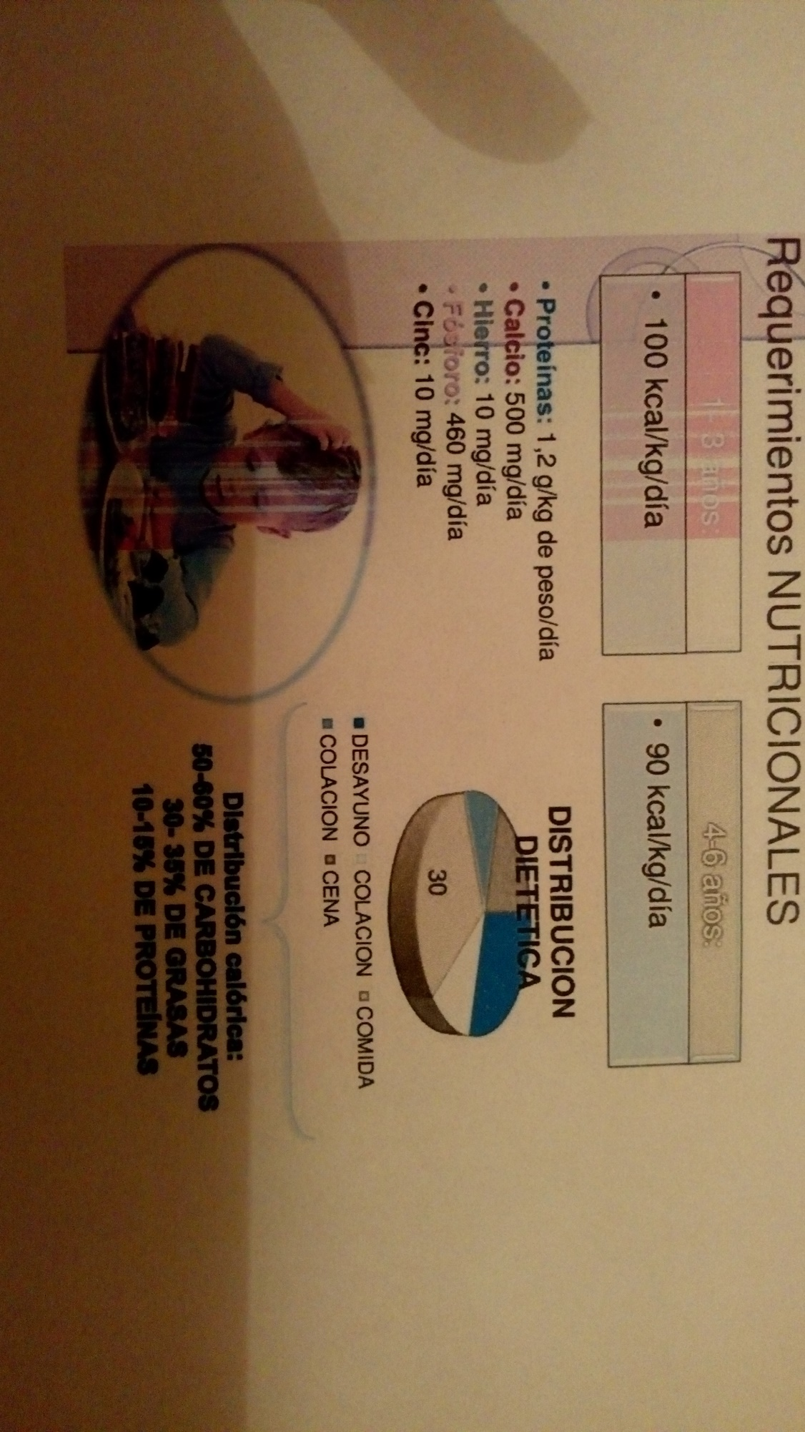**El yodo** es un mineral imprescindible para el desarrollo y crecimiento del niño y para regular funciones tan importantes como la frecuencia cardiaca o la temperatura corporal.

**CONCLUSIONES**

En base a los registros anteriores me doy cuenta que los alimentos proporcionados a los niños no son los corrector y que los adultos no estamos conscientes en los daños que podemos causarle a los niños, por lo que debemos poner más atención tanto en nuestros alimentos así como en los de ellos, ya que somos un ejemplo a seguir para los niños no solo en valores también en lo que consumimos, de nosotros depende la salud de nuestros niños.

Nuestra función como futuras educadoras será orientar e informar tanto a los niños como a los padres de familia acerca de los hábitos alimenticios para evitar los problemas de obesidad y trastornos alimenticios, de esta forma debemos aprender más acerca de este tema, saber leer las tablas nutricionales que se nos muestran en los empaques de cada producto y así elegir de forma correcta cada producto para ingerir.